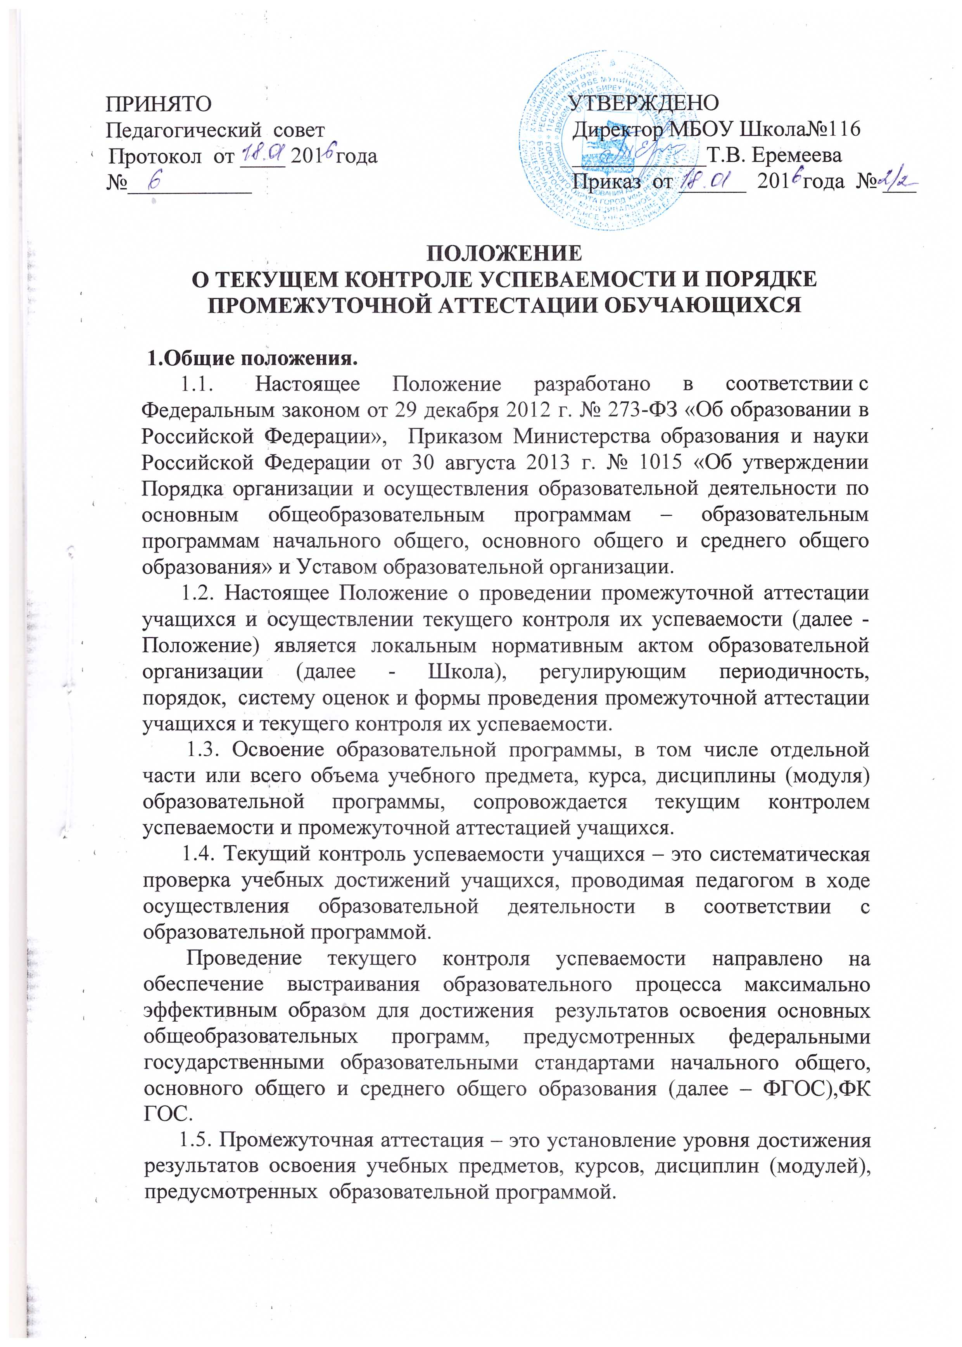
Промежуточная аттестация проводится начиная со второго класса. Промежуточная аттестация подразделяется на текущую, включающую в себя четвертное, полугодовое оценивание и годовую аттестацию по результатам контрольных работ, тестирования, зачетов или экзаменов за учебный год.
2.Содержание и порядок проведения текущего контроля успеваемости учащихся
2.1. Текущий контроль успеваемости учащихся проводится в течение учебного периода в целях:
- контроля уровня достижения учащимися результатов, предусмотренных образовательной программой;
- оценки соответствия результатов освоения образовательных программ требованиям ФГОС,ФК ГОС;
- оценки его работы педагогическим работником с целью возможного совершенствования образовательного процесса;
2.2. Текущий контроль осуществляется педагогическим работником, реализующим соответствующую часть образовательной программы.
2.3. Порядок, формы, периодичность, количество обязательных мероприятий при проведении текущего контроля успеваемости учащихся определяются педагогическим работником с учетом образовательной программы.
2.4. Фиксация результатов текущего контроля осуществляется по пятибалльной системе.
Текущий контроль успеваемости учащихся первого класса в течение учебного года осуществляется без фиксации достижений учащихся в виде отметок по пятибалльной системе, допустимо использовать только положительную и не различаемую по уровням фиксацию.
Текущий контроль и промежуточный контроль успеваемости по предмету ОРКС, компоненту образовательного учреждения (элективные курсы) осуществляется без фиксации достижений учащихся в виде отметок по пятибалльной системе, допустимо использовать систему зачет/незачет.
2.5. Последствия получения неудовлетворительного результата текущего контроля успеваемости определяются педагогическим работником в соответствии с образовательной программой, и могут включать в себя проведение дополнительной работы с учащимся, индивидуализацию содержания образовательной деятельности учащегося, иную корректировку образовательной деятельности в отношении учащегося.
2.6 Результаты текущего контроля фиксируются в документах (электронный классный журнал, дневник в бумажном и (или) электронном варианте).
2.7. Успеваемость учащихся, занимающихся по индивидуальному учебному плану, подлежит текущему контролю с учетом особенностей освоения образовательной программы, предусмотренных индивидуальным учебным планом.
2.8. Педагогические работники доводят до сведения родителей (законных представителей) сведения о результатах текущего контроля успеваемости учащихся как посредством заполнения предусмотренных документов, в том числе в электронной форме (дневник учащегося, электронный дневник), так и по запросу родителей (законных представителей) учащихся. Педагогические работники в рамках работы с родителями (законными представителями) учащихся обязаны прокомментировать результаты текущего контроля успеваемости учащихся в устной форме. Родители (законные представители) имеют право на получение информации об итогах текущего контроля успеваемости учащегося в письменной форме в виде выписки из соответствующих документов, для чего должны обратиться к классному руководителю.

- Содержание, и порядок проведения промежуточной аттестации

3.1. Целями проведения промежуточной аттестации являются:
- объективное установление фактического уровня освоения образовательной программы и достижения результатов освоения образовательной программы;
- соотнесение этого уровня с требованиями ФГОС,ФК ГОС;
- оценка достижений конкретного учащегося, позволяющая выявить пробелы в освоении им образовательной программы и учитывать индивидуальные потребности учащегося в осуществлении образовательной деятельности,
- оценка динамики индивидуальных образовательных достижений, продвижения в достижении планируемых результатов освоения образовательной программы.
3.2. Промежуточная аттестация в Школе проводится на основе принципов объективности, беспристрастности. Оценка результатов освоения учащимися образовательных программ осуществляется в зависимости от достигнутых учащимся результатов и не может быть поставлена в зависимость от формы получения образования, формы обучения, факта пользования платными дополнительными образовательными услугами и иных подобных обстоятельств.
3.3.Промежуточная (годовая) аттестация включает в себя:
а) контрольную работу (тесты) по математике и русскому языку, родным языкам во 2-7 общеобразовательных классах;
б) выполнение письменных контрольных работ по другим предметам учебного плана по текстам, разработанным в образовательном учреждении, определенных тематическим планированием в 2-11-х классах;
в) контрольные работы (тесты) по профильным предметам на третьей ступени обучения;
г) промежуточная аттестация по предмету может быть проведена сразу после завершения изучения программы по отдельным предметам.
д) Промежуточная годовая аттестация для обучающихся 8,10 классов проводится в форме экзамена по двум обязательным предметам (Русский язык и Математика), и по двум предметам из учебного плана на выбор по заявлению родителей (законных представителей), и принятых Педагогическим советом. По решению Педагогического Совета форма экзамена может быть заменена итоговой контрольной работой.
3.4. Фиксация результатов промежуточной аттестации осуществляется, по пятибалльной системе.
3.5. При пропуске учащимся по уважительной причине более половины учебного времени, отводимого на изучение учебного предмета, курса, дисциплины, модуля учащийся имеет право на перенос срока проведения промежуточной аттестации. Новый срок проведения промежуточной аттестации определяется Школой с учетом учебного плана, индивидуального учебного плана на основании заявления его родителей( законных представителей).
3.6. Педагогические работники доводят до сведения родителей (законных представителей) сведения о результатах промежуточной аттестации учащихся как посредством заполнения предусмотренных документов, в том числе в электронной форме (дневник учащегося, электронный дневник), так и по запросу родителей (законных представителей) учащихся. Педагогические работники в рамках работы с родителями (законными представителями) учащихся обязаны прокомментировать результаты промежуточной аттестации учащихся в устной форме. Родители (законные представители) имеют право на получение информации об итогах промежуточной аттестации учащегося в письменной форме в виде выписки из соответствующих документов, для чего должны обратиться к классному руководителю,).
3.7 Особенности сроков и порядка проведения промежуточной аттестации могут быть установлены Школой для следующих категорий учащихся по заявлению родителей ( законных представителей):
выезжающих на учебно-тренировочные сборы, на олимпиады школьников, на российские или международные спортивные соревнования, конкурсы, смотры, олимпиады и тренировочные сборы и иные подобные мероприятия;
отъезжающих на постоянное место жительства за рубеж;
– для иных учащихся по решению педагогического совета.
3.8. Для учащихся, обучающихся по индивидуальному учебному плану, сроки и порядок проведения промежуточной аттестации определяются индивидуальным учебным планом.
3.9 Итоги промежуточной аттестации обсуждаются на заседаниях методических объединений, Педагогическом совете.

4. Порядок перевода учащихся в следующий класс

4.1. Учащиеся, освоившие в полном объёме соответствующую часть образовательной программы, переводятся в следующий класс.
4.2. Неудовлетворительные результаты промежуточной аттестации по одному или нескольким учебным предметам, курсам, дисциплинам (модулям) образовательной программы или непрохождение промежуточной аттестации при отсутствии уважительных причин признаются академической задолженностью.
4.3. Учащиеся обязаны ликвидировать академическую задолженность.
4.4. Школа создает условия учащемуся для ликвидации академической задолженности и обеспечивает контроль за своевременностью ее ликвидации.
4.5. Учащиеся, имеющие академическую задолженность, вправе пройти промежуточную аттестацию по соответствующему учебному предмету, курсу, дисциплине (модулю) не более двух раз в сроки, определяемые Школой, в установленный данным пунктом срок с момента образования академической задолженности. В указанный период не включаются время болезни учащегося, нахождение его в отпуске по беременности и родам.
Учащиеся обязаны ликвидировать академическую задолженность в течение месяца с момента ее возникновения. В указанный срок не включается время каникул.
4.6. Для проведения промежуточной аттестации при ликвидации академической задолженности во второй раз Школой создается комиссия.
4.7. Не допускается взимание платы с учащихся за прохождение промежуточной аттестации.
4.8. Учащиеся, не прошедшие промежуточную аттестацию по уважительным причинам или имеющие академическую задолженность, переводятся в следующий класс условно.
4.9. Учащиеся Школы по образовательным программам начального общего, основного общего образования, среднего общего образования, не ликвидировавшие в установленные сроки академической задолженности с момента ее образования, по усмотрению их родителей (законных представителей) оставляются на повторное обучение, переводятся на обучение по адаптированным образовательным программам в соответствии с рекомендациями психолого-медико-педагогической комиссии либо на обучение по индивидуальному учебному плану.
Школа информирует родителей учащегося о необходимости принятия решения об организации дальнейшего обучения учащегося в письменной форме.
5.Особенности проведения промежуточной аттестации обучающихся, выбравших форму семейного образования и самообразования
5.1. Промежуточная аттестация обучающихся, выбравших форму семейного образования и самообразования проводится в соответствии с настоящим положением в сроки и в формах, предусмотренных образовательной программой, в порядке, установленном настоящим положением.
5.2. По заявлению родителей (законных представителей) Школа вправе установить индивидуальный срок проведения промежуточной аттестации.
5.3. Гражданин, желающий пройти промежуточную аттестацию в образовательной организации, (его законные представители) имеет право на получение информации о сроках, формах и порядке проведения промежуточной аттестации, а также о порядке зачисления в образовательную организацию.
5.4. Гражданин, желающий пройти промежуточную аттестацию (его законные представители) должен подать заявление о зачислении его в образовательную организацию не позднее, чем за месяц до начала проведения соответствующей промежуточной аттестации. В ином случае гражданин к проведению промежуточной аттестации в указанный срок не допускается, за исключением случая, предусмотренного пунктом 5.2 настоящего положения.

